Конспект урока ИЗО в 5 классе на тему

«Древние образы в народном искусстве»
Предмет: Изобразительное искусство
Класс: 5
Урок № 2.
Учитель: Маркина Н.В.

Тема: «Древние образы в народном искусстве»

Цель урока: Познакомить учащихся с понятием «декоративно-прикладное искусство», со славянской орнаментальной символикой.
Задачи: Открыть содержательный смысл традиционных образов в народном искусстве (мать-земля, древо жизни, конь, птица, солнечные знаки). Развивать эстетический и художественный вкус, творческую и познавательную активность.
Тип урока. Урок изучения новых знаний.
Планируемые результаты
Предметные: овладеть основами языка декоративно-прикладного искусства; понимать смысл знаков и символов ДПИ.
Личностные: освоение художественного наследия (познание культуры своего народа); понимать роли культуры и искусства в жизни человека; иметь эстетическую потребность в самостоятельной практической творческой деятельности.
Метапредметные:
Познавательные
- овладеть умением творческого видения с позиций художника, т.е. умением сравнивать, анализировать, выделять главное, обобщать;
- стремиться к освоению новых знаний и умений, к достижению более высоких и оригинальных творческих результатов.
Коммуникативные
- овладеть умением вести диалог;
- владеть навыками коллективной деятельности в процессе совместной творческой работы под руководством учителя;
Регулятивные
- уметь планировать и грамотно осуществлять учебные действия в соответствии с поставленной задачей,
- уметь рационально строить самостоятельную творческую деятельность,
- уметь организовать место занятий.
Основное содержание темы, понятия, термины.
Традиционные образы народного прикладного искусства – солярные знаки, конь, птица, мать-земля, древо жизни.
Образовательные ресурсы: Иллюстрации с изображением знаков-символов, с изображением орнамента на предметах быта. Бумага, цветные карандаши.

Ход урока.
1.Организационный этап.
Орг. момент.
2.Постановка цели и задач урока. Мотивация учебной деятельности.
В этом учебном году мы с вами приобщимся к тайнам декоративно-прикладного искусства. Это особый мир. Каждый человек всю свою жизнь окружен произведениями этого искусства. Значит, важно его знать и понимать. Народное искусство хранит вековые традиции, передаваемые из поколения в поколение. Человек познает мир не только умом, но и руками. И главное- сердцем!
Сегодня на уроке вы научитесь понимать, что выражают древние образы и символы.

3. Актуализация знаний.
- Что такое декоративно-прикладное искусство?
Ответы:
Декоративно – прикладное искусство – это художественное оформление предметов, которые человек использует в быту. Оно получило название от латинского – украшаю. Все предметы, окружающие человека, должны быть не только удобными, но и красивыми. Это искусство называется прикладным еще и потому, что необходимо приложить руки, чтобы получилась эта красота. Польза и красота всегда рядом.

4. Первичное усвоение новых знаний.
На доске висят таблицы:
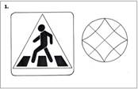 | 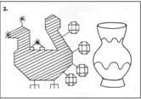 | 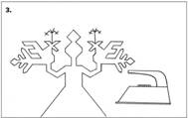
Рисунок 1 | Рисунок 2 | Рисунок 3
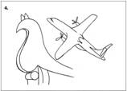 | 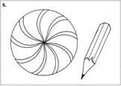
Рисунок 4 | Рисунок 5
- Назовите предметы, которые вы видите на таблицах, расскажите, для чего они нужны.
(Дети называют, объясняют, дополняют друг друга.)

Данные знаки вызывают у детей затруднение:
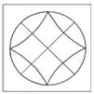 | 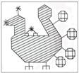 | 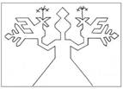 | 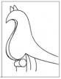 | 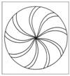
Рисунок 1 | Рисунок 2 | Рисунок 3 | Рисунок 4 | Рисунок 5

Записываем вопросы, на которые нужно найти отвает, чтобы понять, что это за предмет (дети диктуют):
- Как предмет называется?
- Для чего он нужен?
Рассматривает иллюстрации:
Крыша избы, а на ней предмет с четвертой таблицы (рис.4)
Доска, а на ней круги с первой и пятой таблицы (рис.1, 5)
Вышивка, на ней изображения со второй и третьей таблицы (рис.2, 3).
- Так, где же мы можем встретить эти изображения?
(На крыше дома, на вышивке, на посуде.)
- А часто ли вы видите эти изображения в повседневной, современной жизни?
(Нет. Наверное, их рисовали когда-то давно. Наши предки.)
- Правильно, это древние изображения, встречающиеся в народном искусстве. Но их вышивали, вырезали из дерева и рисовали не просто так, они были наполнены смыслом, несли определённую информацию. Хотите ли вы приобщиться к тайнам народного искусства?
(Да, конечно.)
- Итак, какие изображения встречаются чаще всего?
(Птица, конь, фигуры женщин, круги)
Именно такими изображениями наши далекие предки украшали свои изделия. Человек пытался разобраться, как устроен мир, найти объяснение непонятному, загадочному, таинственному. Он стремился привлечь к себе добрые силы природы, а от злых защититься. И делал он это при помощи искусства.
Свои понятия о мире человек выражал условными знаками. Как вы думаете, что могла обозначать волнистая горизонтальная линия? (Рисую на доске)
(Воду)
- О чем рассказывала волнистая или пунктирная вертикальная линия?
(О дожде)
- А прямая горизонтальная линия?
(О земле)
- Теперь посмотрите на эти изображения (рис.1 и 5) и на эти игрушки:
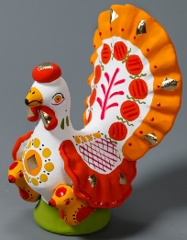 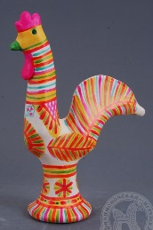 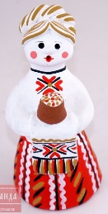 Что между нами общего?
- Рисунок на игрушках. Знаки. Много круглых знаков.
- Верно. А что в природе имеет круглую форму? Что вам напоминает эта геометрическая фигура? (Солнце. Значит, круг говорит нам о солнце.)
- Молодцы! Солнце и огонь действительно изображались кругом или кругом с крестом, или кругом с лучами. Но иногда круг изображали с ромбом. Ромбом обозначали землю.
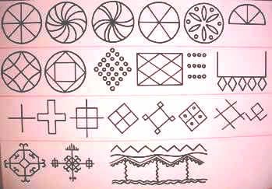 Рис.6
- Так о чем же рассказывал древний земледелец, рисуя различные линии, круги и крестики?
(Он хотел рассказать о том, что видит каждый день: о солнце, о воде, о земле – о природных явлениях.)
- Совершенно верно. Такими изображениями, например, на полотенце, человек как бы просил о чем-то природу: о дожде, о теплом солнышке, чтобы оно согрело землю и помогало собрать хороший урожай. Жизнь природы меняется: зимой все спит, весной – расцветает, летом – плодоносит, осенью – увядает. И все это зависит от великого и могущественного светила – Солнца. Поэтому образ солнца занимает одно из главных мест в украшении жилища. Солнце в виде круглых розеток можно найти в разных видах народного творчества (демонстрация иллюстраций с изображением солнца).
- Но не только эти символы были важны для человека. Какое животное было необходимо древнему земледельцу, чтобы вспахать землю?
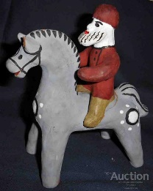 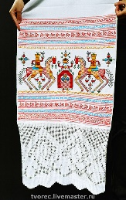 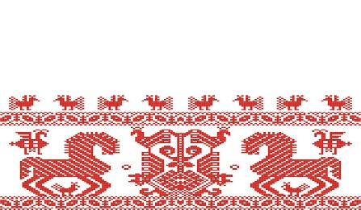 (Лошадь, конь)
- Да, конь был столь же необходим крестьянину, чтоб выращивать хлеб, как и само солнце. Образы солнца и коня в народном искусстве сливаются воедино. В поэтических представлениях народа всадник на коне освобождал весну от зимнего плена, отпирал солнце, открывал путь вешним водам, после чего весна вступала в свои права.
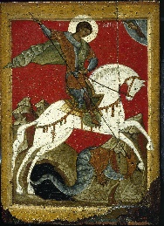 Этот мотив в фольклоре воплотился в образе Егория Храброго.

Динамическая пауза.
- Как вы думаете, что символизировала птица в народном искусстве? Когда к нам прилетают птицы из теплых краев?
(Весной. Когда становится тепла. Когда солнышко начинает пригревать.)
- Правильно. Именно поэтому в древние времена люди верили, что птицы своим звонким пением прогоняют зимний мрак, стужу и приносят на крыльях весну и теплое лето. Особенно люди готовились к встрече весны. Изображение жаворонков выпекали из теста, дети бегали с этими пряниками из дома в дом, сажали их на ветки, на проталинки. Так они просили птиц принести весну на своих крыльях.
- Посмотрите на эту птицу. Что вам напоминает ее хвост? (Солнце с лучиками)
- А эта птица. Какая она? (У нее хвост состоит из веточек. Это весенние листочки.)
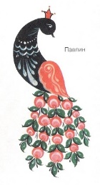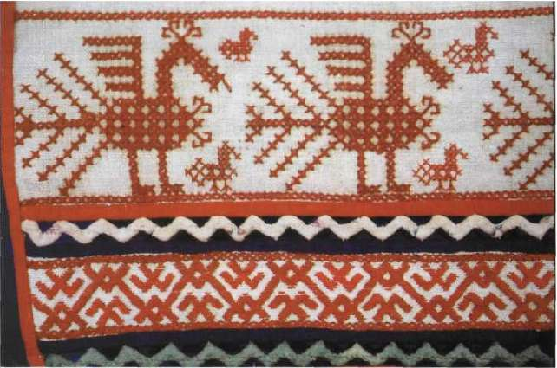
- Да, птицы символизировали свет, тепло, плодородие. Зачем же люди изображали у себя в дома птиц?
(Чтобы в дома всегда было тепло и светло. Так они привлекали к себе солнце и счастье.)
- В русском народном искусстве устойчив образ ковша-птицы. Ковшом обносили вкруговую на пирах в знак единства и согласия. В знак счастья и прибыли дому – его преподносили жениху и невесте.
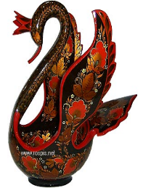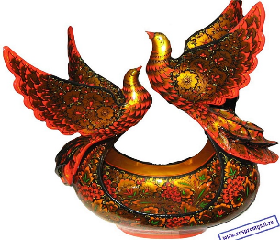

- А на что похоже это изображение?
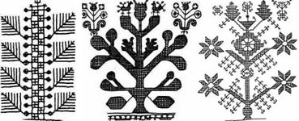 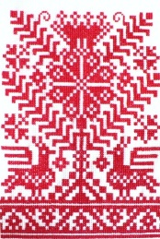 Это куст. Дерево.
- Вы правы. В произведениях народного искусства часто встречается этот причудливый узор – разветвленное растение. Иногда с крупными цветами, плодами, птицами, сидящими на его ветвях. Это – дерево жизни. Посмотрите, разве так бывает: на дереве одновременно распускаются цветы и много спелых плодов? Древний земледелец допустил такую «ошибку» не случайно. Дерево жизни – символ вечно живой, процветающей природы, растительных сил земли счастливого продолжения рода.
- А теперь посмотрите, чем это изображение похоже на предыдущее? (Сравниваем вышивку с изображением матери-земли и вышивку с изображением дерева жизни)
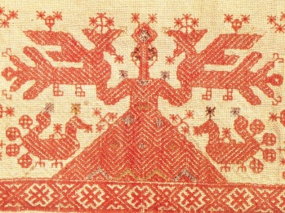
У этой фигуры руки подняты вверх как ветки у дерева. И на руках у нее тоже птицы. Как будто в цветочках. Это образ матери, который связывался в представлении крестьянина с землёй, с её плодородием. Как и дерево жизни, женская фигура – это божество, выражавшее представление о земле, которая дает урожай, и о женщине – продолжательнице рода. Называют этот образ по-разному: великая богиня земли, плодородия, мать – сыра земля, Макошь (означает «мать хорошего урожая»).
- Как вы считаете, цвет в народном искусстве имел символическое значение?
Чёрный – символизировал землю, Жёлтый – солнце, красный – жизнь, белый – чистоту. Наиболее древнее цветовое сочетание в русской вышивке – белый и красный.
- Как вы считаете, похожи ли изображения коней, птиц в народном искусстве на своих природных собратьев?
(Нет. Они сказочные, фантастические, с узорами, украшениями и очень условные.)
- Мастер преобразует реальные природные формы. Он декоративно обобщает, упрощает форму, опускает малозначительные детали. Такой прием называется – стилизация.

5. Первичная проверка понимания.
- Ну как, понравились вам тайны древних образов народного искусства? Сможете вы теперь их понять?
Пожалуйста, объясните, что же изображено на таблицах, где поставлены знаки «?»
(Дети называют образы, рассказывают, что они обозначают и для чего нужны)
- Что интересного вы сможете рассказать родителям и друзьям после этого урока?
(Древние образы в народном искусстве несут информацию, смысловую нагрузку. Все изображения в народном декоративном искусстве выглядят иначе, чем в действительности: формы условные, обобщенные, стилизованные.)

6. Первичное закрепление.
Рисунок на тему древних образов: дерева жизни, матери-земли, птиц, коней, солнца (на выбор).
Работая над образами, используйте цветные карандаши.
- Скажите, каким цветом мы будем выполнять орнаменты? (красным по белому фону).

7. Информация о домашнем задании.
- Рассмотреть иллюстрации изображений орнаментов со знаками-символами.
- На следующий урок принести бумагу, цветные карандаши, ластик.

8. Рефлексия.
Работы детей размещаем на доске. Обсуждаем, насколько грамотно они выполнены по критериям: создан ли образ, композиционное решение, цветовое решение (помогает ли цвет раскрыть образ, символика цвета), чистота исполнения.

